S2 Little Makers Class ｜ 中二創科班
S2 Little Makers Class
Unit 2 Lesson 9
Unit 2: Advanced Hands-on STEAM
太陽能小車
Solar Car
家課 ｜ Homework
姓名 Name：__________ 班別 Class：______ 學號 No.：______ 日期 Date：__________
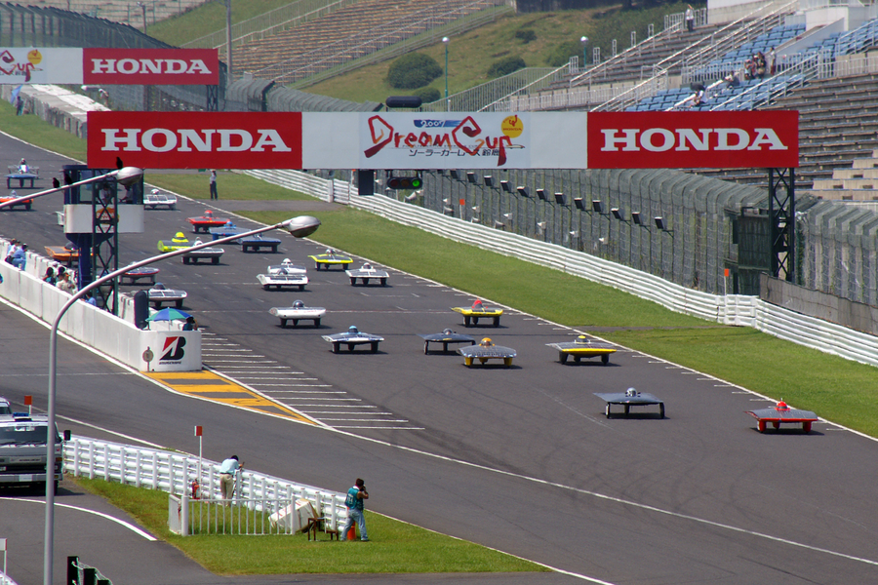
（一）選擇題 Multiple choice（每題 2 分，共 10 分）
1. 太陽能小車的能量轉換鏈是：(A) 電能→光能→動能 (B) 光能→電能→動能 (C) 動能→電能→光能 (D) 熱能→電能→動能。 The energy chain is: (A) electrical→light→kinetic (B) light→electrical→kinetic (C) kinetic→electrical→light (D) heat→electrical→kinetic.
2. 太陽能板正對陽光時發電效能最高，是因為：(A) 面板較涼 (B) 入射角接近垂直，單位面積接收光能最多 (C) 摩打較有力 (D) 車身較輕。 Facing the sun directly maximises output because: (A) the panel is cooler (B) near-perpendicular incidence gives most light per unit area (C) the motor is stronger (D) the car is lighter.
3. 減輕車身重量能提升速度，是因為：(A) 風阻減少 (B) 摩打負擔減輕，加速更快 (C) 太陽能板變大 (D) 車軸變長。 Reducing weight improves speed because: (A) less air drag (B) the motor is loaded less and accelerates faster (C) the panel gets bigger (D) axles get longer.
4. 陰天時太陽能小車：(A) 完全不能動 (B) 會爆炸 (C) 須用人推 (D) 仍可緩慢行走。 On cloudy days the solar car: (A) cannot move at all (B) explodes (C) needs pushing (D) can still crawl.
5. 下列哪項是使用再生能源的好處？(A) 使用時不排放廢氣 (B) 不受天氣影響 (C) 能量密度極高 (D) 設備免費。 Which is a benefit of renewable energy? (A) no emissions in use (B) weather-proof (C) extremely high energy density (D) free equipment.
（二）問答題 Short questions
1. 畫出能量轉換鏈並標示每一步的能量形式。（2 分） Draw the energy conversion chain, labelling the energy form at each step. (2 marks)
2. 記錄一項調校及試跑成績的變化。（2 分） Record one tuning adjustment and the change in trial-run results. (2 marks)
3. 說出兩個使用再生能源的好處及一個限制。（3 分） State two benefits and one limitation of renewable energy. (3 marks)
4. 關愛反思：太陽能等再生能源如何幫助偏遠或資源匱乏的社群獲得電力？寫出你的看法（50 字內）。（3 分） Caring reflection: how can renewable energy help remote or resource-scarce communities gain electricity? Write your view (within 50 Chinese characters). (3 marks)

